Profi-Press s.r.o.
Jana Masaryka 2559/56b
120 00 Praha 2 - Vinohrady

Odborné učiliště Chroustovice, Zámek 1
Zámek 1
538 63 Chroustovice

Praze dne 04. 04.2018
Objednávka
Tímto u Vás objednáváme zajištění akce „DNY POLE" v termínu od 16. 6. 2018 do 20. 6. 2018
Jedná se o ubytování a stravování pro cca 50 osob a zajištění společenského večera pro cca 250 osob.
Předpokládaná cena 200.000,- Kč.

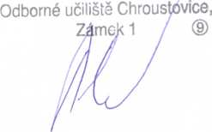
Děkuji za vyřízení
Za Profi-Press
Kontaktní osoba:
Profi Press s.r.o.
Jana Masaryka 2559/56b
120 00 Praha 2 - Vinohrady
DIČ: CZ27098508

